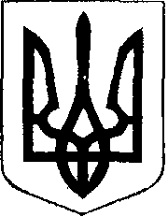

ЧОРТКІВСЬКА МІСЬКА РАДА
ВИКОНАВЧИЙ КОМІТЕТ
ПРОЄКТ
Р І Ш Е Н Н Я

16 лютого 2022 року №

Про схвалення звіту про виконання
міського бюджету за 2021 рік

Заслухавши та обговоривши інформацію про виконання міського бюджету за 2021 рік, подану фінансовим управлінням міської ради, керуючись пунктом 1 частини 2 статті 52 Закону України "Про місцеве самоврядування в Україні" та статтею 80 Бюджетного кодексу України, виконавчий комітет міської ради

ВИРІШИВ:

1.Схвалити та подати на затвердження міській раді звіт про виконання міського бюджету за 2021 рік згідно додатків № 1,2 (додаються)

загальний фонд
за доходами в сумі 292 433,2 тис. грн.
за видатками в сумі 264 581,8 тис. грн.

спеціальний фонд
за доходами в сумі 18 461,5 тис. грн.
за видатками в сумі 35 453,1 тис. грн.

2.Контроль за виконанням даного рішення доручити керуючій справами виконавчого комітету міської ради Наталії Заяць.

Міський голова Володимир ШМАТЬКО

Н.Бойко
М.Фаріон
Н.Заяць

